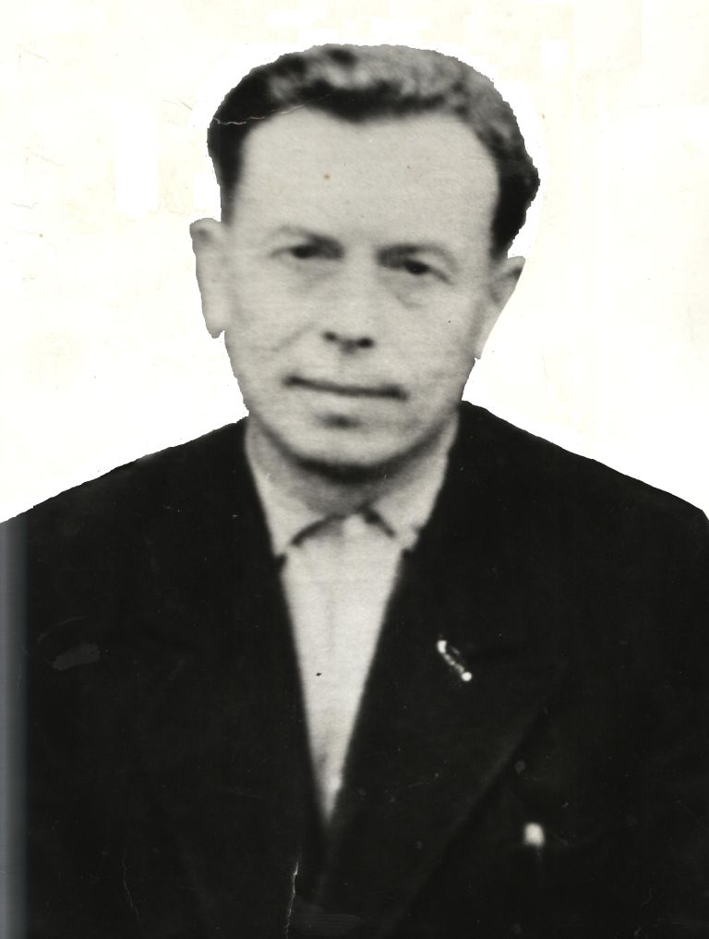

**Евграфов Василий Фёдорович**

Родился 12 марта 1921 года в деревне Гирино, Удомельского района.

С 1938 года по 1942 год был членом ВЛКСМ. Во время войны Василий Фёдорович был в составе 24-ого Краснознамённого Ордена Суворова Орловского бомбардировочного авиаполка Центрального фронта. За мужество и отвагу награждён Орденом Отечественной войны II степени, многими медалями.

Долгое время Васили Фёдорович честно и добросовестно трудился учителем географии и истории, а затем директором в Мстинской средней школе, выполнял общественную работу